The Host Club — Tout ce qu'il reste à faire
Nov 8, 2026 · @Hamza Benzekri
Le site est prêt techniquement ; avant d'ouvrir les ventes, il manque surtout des démarches : société, compte pro, domaine, e-mails, Brevo, CNDP, avocat et comptable. Cochez le statut de chaque ligne au fur et à mesure.

Ordre conseillé
Commencez cette semaine par l'expert-comptable, l'avocat et le nom de domaine : les trois chantiers les plus longs en dépendent.
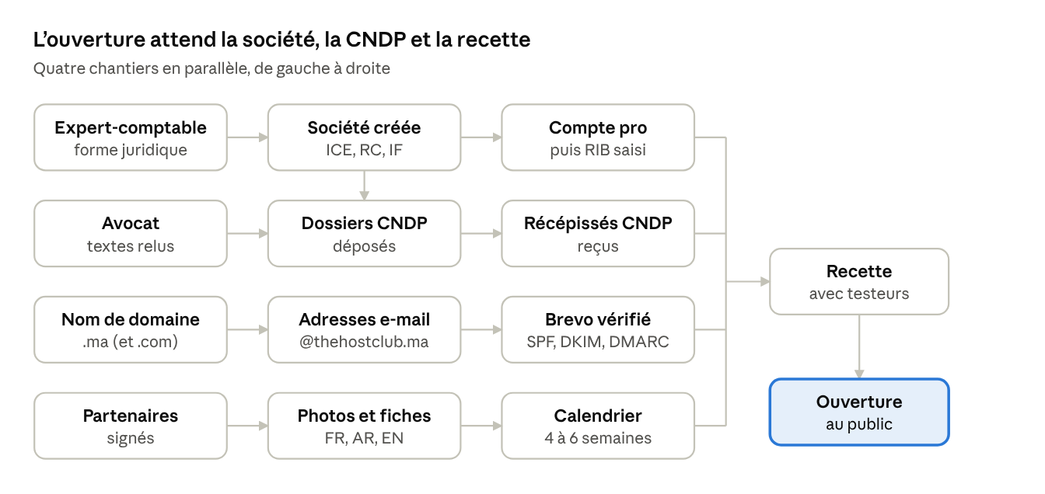
Ordre des démarches · 4 chantiers, 1 ouverture
La CNDP se dépose au nom de la société (flèche verticale). Le paiement par carte (ChariPay) viendra après le compte pro, sans retarder l'ouverture : le virement suffit pour commencer.

1. Société, juridique et conformité
Rien ne peut être vendu au public avant la création de la société et les récépissés de la CNDP : c'est le chemin critique.
Tâche | Qui | Quand | Statut | Détails
Choisir un expert-comptable et la forme juridique | Rita | Avant le lancement | À faire | SARL conseillée ; objet social (événements, vente de places, intermédiation, plateforme) ; associés et parts
Créer la société | Comptable | Avant le lancement | À faire | Certificat négatif, statuts, RC, IF, ICE, taxe professionnelle, CNSS
Valider la TVA et le modèle de facture | Comptable | Avant le lancement | À faire | TVA des places, de l'abonnement et des commissions ; mentions obligatoires ; conservation 10 ans
Valider le modèle d'encaissement | Comptable + avocat | Avant le lancement | À faire | Nous encaissons la part organisation seulement ; une commission sur la part payée sur place se facture au partenaire
Faire relire les textes juridiques | Avocat | Avant le lancement | À faire | CGU, CGV, Confidentialité, Sécurité, Charte ; points précis : rétractation de l'abonnement (7 jours), sanctions et recours sous 7 jours, droit à l'image, virement et remboursements
Déposer les dossiers CNDP | Rita ou avocat | Avant le lancement | À faire | Déclaration des traitements, autorisation pour les allergies (donnée de santé), transfert hors du Maroc (Google en Europe, Brevo en France) ; pas d'ouverture au public avant les récépissés
Déposer la marque « The Host Club » | Rita + conseil | Avant le lancement | À faire | Vérifier la disponibilité à l'OMPIC ; classes 41, 43, 35 et 9
Souscrire une assurance responsabilité civile | Rita | Avant le lancement | À faire | Organisateur d'événements, valable dans les lieux partenaires
Rédiger la convention partenaire type | Avocat | Avant le lancement | À faire | Prix, part réglée sur place, commission, annulation par le lieu, responsabilités, photos
Me transmettre les mentions légales | Rita | Avant le lancement | À faire | Raison sociale, siège, ICE, RC, IF, taux de TVA, numéros CNDP ; le site affiche « à compléter » d'ici là
Faire relire les textes en arabe | Relecteur arabophone | Avant le lancement | À faire | Textes juridiques, centre d'aide, blog ; la version française fait foi
Vérifier les règles du tourisme | Comptable ou avocat | Juste après | À faire | Seulement pour les randonnées, food tours ou excursions (guides, agrément)

2. Banque et paiement
Le virement est déjà prêt dans le site : il suffit de saisir le RIB une fois le compte pro ouvert. La carte viendra ensuite avec ChariPay.
Tâche | Qui | Quand | Statut | Détails
Ouvrir le compte bancaire professionnel | Rita | Avant le lancement | À faire | Au nom de la société ; demander dès le premier rendez-vous l'offre de paiement en ligne de la banque
Saisir le RIB dans le site | Rita | Avant le lancement | À faire | Back-office → Paramètres → Mode de paiement → Virement bancaire : titulaire, banque, RIB (IBAN et SWIFT si clients à l'étranger)
Valider les délais du virement | Rita | Avant le lancement | À faire | Proposé : 48 h pour virer, au plus tard 24 h avant l'expérience ; 7 jours pour l'abonnement ; réglable dans les Paramètres
Décider qui valide les virements | Rita | Avant le lancement | À faire | Une personne qui consulte le compte chaque jour ouvré et clique « Virement reçu » dans Virements
Fixer la procédure de remboursement | Rita | Avant le lancement | À faire | Demander ses coordonnées à la personne (jamais enregistrées sur le site), faire le virement retour, cliquer « Remboursement effectué » ; délai annoncé à définir
Demander l'offre ChariPay et comparer | Rita | Plus tard | À faire | Comparer avec CMI, Payzone, YouCan Pay : commission, frais, remboursements partiels, notification serveur signée, environnement de test, délai de versement
Signer le contrat et obtenir les accès de test | Rita | Plus tard | À faire | Ne jamais envoyer les clés dans le chat : je dirai où les enregistrer
Brancher le paiement par carte | Claude | Plus tard | À faire | Nouvel adaptateur derrière l'interface existante, confirmation automatique, homologation du site par le prestataire

3. Domaine, e-mails, Brevo et mise en production
Le domaine est à acheter en premier : les adresses e-mail, Brevo et l'adresse définitive du site en dépendent.
Tâche | Qui | Quand | Statut | Détails
Acheter le nom de domaine | Rita | Avant le lancement | À faire | thehostclub.ma auprès d'un bureau d'enregistrement agréé ; si possible aussi thehostclub.com
Créer les adresses @thehostclub.ma | Rita | Avant le lancement | À faire | contact@, support@, privacy@ (données personnelles), safety@, security@, presse@, et no-reply@ pour les envois automatiques ; via Google Workspace ou Zoho
Activer la double authentification | Rita | Avant le lancement | À faire | Comptes Google, GitHub, Brevo, banque, bureau d'enregistrement
Créer le compte Brevo et vérifier le domaine d'envoi | Rita + Claude | Avant le lancement | À faire | Je fournis les réglages SPF, DKIM et DMARC pour que les e-mails n'arrivent pas en spam
Enregistrer la clé Brevo | Rita | Avant le lancement | À faire | Dans le secret Cloud BREVO_API_KEY, jamais dans le chat ; puis Paramètres → Société → envoi « Brevo »
Brancher le domaine sur le site | Claude + Rita | Avant le lancement | À faire | Enregistrements DNS vers Firebase App Hosting, adresse du site mise à jour, domaine autorisé pour la connexion
Remplir les informations de la société dans le site | Rita | Avant le lancement | À faire | Paramètres → Société : raison sociale, siège, ICE, IF, TVA ; les documents deviennent alors de vraies factures
Réserver les comptes réseaux sociaux | Rita | Avant le lancement | À faire | Instagram, TikTok, Facebook au nom de The Host Club
Faire le ménage du projet d'essai | Rita | Avant le lancement | À faire | Fermer la Realtime Database inutilisée, supprimer les comptes de test, activer l'alerte de budget
Faire une recette avec des testeurs | Rita + testeurs | Avant le lancement | À faire | Réserver, payer par virement, annuler, être remboursé, recevoir billet et facture, sur téléphone et ordinateur
Activer les notifications push | Rita puis Claude | Juste après | À faire | Générer la clé Web Push dans la console Firebase (Cloud Messaging), puis je branche l'envoi

4. Photos et contenus
Chaque photo doit vous appartenir (ou être cédée par écrit), sans marque d'un tiers, avec l'accord écrit des personnes reconnaissables.
Tâche | Qui | Quand | Statut | Détails
Photos des 5 univers | Rita ou photographe | Avant le lancement | À faire | Remplacer celles qui montrent une marque tierce : Sport (logo du studio), Jeux (cartes « Secret Night »), galerie (coffret « Kult »)
Photos de chaque expérience et de chaque lieu | Rita + partenaires | Avant le lancement | À faire | 2 à 4 par fiche, en format paysage, bonne définition
Accord écrit des personnes reconnaissables | Rita | Avant le lancement | À faire | Galerie À propos, accueil, photos de presse ; modèle d'autorisation à faire valider par l'avocat
Portrait d'Aya en haute définition | Aya | Avant le lancement | À faire | Ou l'accord de CULTIQ pour la photo actuelle ; relire aussi son texte À propos
Photo d'accueil prise à Casablanca | Rita | Juste après | À faire | Le minaret actuel ressemble à la Koutoubia (Marrakech)
Photos de presse supplémentaires | Rita | Juste après | À faire | Avec accord des participants ; le kit presse n'en propose que 2, sans visage
Signer les premiers partenaires | Rita | Avant le lancement | À faire | Restaurants, studio de sport, escape game, ateliers ; pour chacun : adresse, contact, capacité, prix, part réglée sur place
Saisir les expériences dans le back-office | Rita | Avant le lancement | À faire | Titre, accroche, description en français, arabe et anglais ; formule de tarification (section 5 du formulaire)
Préparer le calendrier des premières dates | Rita | Avant le lancement | À faire | 4 à 6 semaines d'avance
Relire les contenus du site | Rita | Avant le lancement | À faire | FAQ, centre d'aide (23 articles), blog (lieux cités à vérifier), page Sécurité (numéro 112 à vérifier)
Fixer le prix de l'abonnement puis l'activer | Rita | Juste après | À faire | Après validation de la rétractation par l'avocat

5. Ce qui manque encore au site
Le site couvre tout le parcours (réservation, virement, billet, factures, back-office) en français, arabe et anglais ; il reste 6 développements avant l'ouverture, dont l'effacement des allergies, obligatoire.
Tâche | Qui | Quand | Statut | Détails
Effacer automatiquement régime et allergies | Claude | Avant le lancement | À faire | 30 jours après l'expérience, comme annoncé dans la Politique de confidentialité ; obligatoire avant d'ouvrir
Rappel avant l'échéance du virement | Claude | Avant le lancement | À faire | E-mail environ 12 h avant que la place soit libérée
Virement d'abonnement en attente | Claude | Avant le lancement | À faire | L'afficher sur la page Abonnement, avec le lien vers les coordonnées bancaires
Revue de sécurité avant l'ouverture | Claude | Avant le lancement | À faire | Protection contre les robots (App Check), limites sur les formulaires de contact et de candidature, relecture des règles d'accès
Sauvegardes et alertes | Claude | Avant le lancement | À faire | Sauvegarde quotidienne de la base, alerte en cas d'erreurs répétées, alerte de budget
Passer sur le domaine et les adresses définitives | Claude | Avant le lancement | À faire | Remplacer l'adresse provisoire contact@thehostclub.ma et les mentions « à compléter » dès que vous me les donnez
Mesure d'audience et référencement | Claude | Juste après | À faire | Statistiques de visite sans cookies (sinon bandeau de consentement), Google Search Console sur le domaine
Notifications push sur téléphone | Claude | Juste après | À faire | Après la clé Web Push (section 3)
Paiement par carte | Claude | Plus tard | À faire | Avec ChariPay, après le contrat (section 2)
Idées notées, à valider | Rita puis Claude | Plus tard | À faire | Se revoir après une expérience si les deux le souhaitent ; formats brunch et conversation ; mention « en collaboration avec … » sur la fiche ; parrainage ou cartes cadeaux

6. Ce qui manque au principe
Le concept est clair ; ce qui n'est pas encore décidé, c'est l'organisation le jour J et les règles avec les partenaires. Ce sont des décisions, pas du code : dites-les-moi et je les ajoute au site et aux CGV.
Tâche | Qui | Quand | Statut | Détails
Définir le rôle des hôtes sur place | Rita | Avant le lancement | À faire | Qui accueille, combien par date, formation, badge, utilisation de la fiche hôte et du scan des billets
Régle si une date n'a pas assez d'inscrits | Rita | Avant le lancement | À faire | Seuil minimum, décision combien de temps avant, annulation avec remboursement intégral (le back-office sait déjà le faire)
Organiser le service client | Rita | Avant le lancement | À faire | Canal (e-mail, WhatsApp), horaires, délai de réponse annoncé, qui répond
Procédure d'incident et de signalement | Rita | Avant le lancement | À faire | Qui décide d'une suspension, sous 48 h comme annoncé, contact d'urgence le jour J (lieu, participant absent)
Règles avec les lieux partenaires | Rita + avocat | Avant le lancement | À faire | Annulation par le lieu, participants absents, contrôle de la part réglée sur place, commission facturée au partenaire
Grille de prix de lancement | Rita | Avant le lancement | À faire | Prix par univers, part organisation et part sur place, prix membre, codes promo de lancement, marge visée
Plan de lancement | Rita | Avant le lancement | À faire | Premiers testeurs, Instagram d'Aya, partenaires, presse (kit presse prêt) ; dates des premières expériences
Traiter les candidatures partenaires | Rita | Juste après | À faire | Qui les lit (back-office → Partenaires) et sous quel délai
Alcool et accessibilité des lieux | Rita | Juste après | À faire | Indiquer clairement sur chaque fiche ; expériences sans alcool proposées dans chaque univers
Indicateurs à suivre chaque semaine | Rita | Juste après | À faire | Remplissage, encaissé en ligne, part sur place, taux de retour, avis ; déjà visibles dans Statistiques et « En ligne / sur place »
Critères pour ouvrir d'autres villes | Rita | Plus tard | À faire | Rabat, Marrakech, Tanger et Agadir sont déjà affichées « bientôt » et s'activent dans les Paramètres

